PROJET de CONSTRUCTION et D’INSTALLATION d’un SYSTEME de BALLON SOLAIRE pour APPOINT d’EAU CHAUDE SANITAIRE

Ce projet est basé sur plusieurs principes :
- L’auto-construction
- Le bénévolat et l’investissement personnel
- La récupération au maximum de matériel
L’objectif est de réduire de 3/4 sur une année la facture d’électricité de l’ECS (eau chaude sanitaire) avec un investissement faible.
Car le constat est que le cout des installations solaires thermiques est souvent élevé, et donc subit un retour en investissement plus long.
Tout çà pour du matériel qui n’est pas d’une grande technologie.

Du matériel a déjà été récupéré :
Ballon eau chaude 300 litres avec 2 échangeurs, 2 panneaux solaires, des circulateurs, vases d’expansion, soupape de sécurité 6 bars.
PRINCIPE :
Les panneaux solaires doivent être situés au dessus du ballon pour pouvoir fonctionner en auto-vidange (drain back). En clair, dès que le circulateur s’arrête, l’eau des panneaux et des tubes redescend dans le ballon qui n’est pas pressurisé, mais à pression atmosphérique.
Cela présente plusieurs avantages :
- Pas de glycol, donc de pollution, et de corrosion des tubes
- Rendement meilleur avec de l’eau pure de +15%
- Coûts du matériel et de l’entretien réduits
- Pas de problème de surchauffe en été
- Pas de problème de gel en hiver
Restent à fournir : la régulation, les sondes, les tubes de raccordements de diamètre 20 (PER° ou 22 (cuivre), les accessoires de pose des panneaux solaires (châssis sur un toit, fixation sur les poutres de la charpente)).
Ce système doit ensuite s’adapter à tous chauffe-eaux électriques de 200 ou 300 litres avec un minimum de modifications.
Le matériel à rajouter est celui-ci :
- Un second circulateur
- Un vase d’expansion
- Un clapet anti retour
- La régulation pour permettre une température de plus de 40°C dans le chauffe-eau électrique. Le thermostat est remplacé par une sonde
- Les tubes de raccordement au ballon solaire en cuivre, PER ou multi couches, les raccords, Tés, l’isolation en Armaflex des tubes.

Auto-construction de panneaux solaires thermiques :
Si les 2 panneaux solaires récupérés ne suffisent pas, on construira nos propres panneaux solaires avec ces matériaux (environ 2m² chacun) :
- Cuivre recuit 12/14 environ 25 mètres + raccords males en 20/27 + piquage pour la sonde de température
- Laine de verre en panneaux épaisseur 40mm
- Aggloméré marine épaisseur 10mm
- Verre le plus clair et le plus pur possible épaisseur 4 mm
- Plaques de tôle fine (ép 0.8 mm) noires
- Peinture haute température en bombe
Cout espéré : 150 euros / panneau de 2 m²

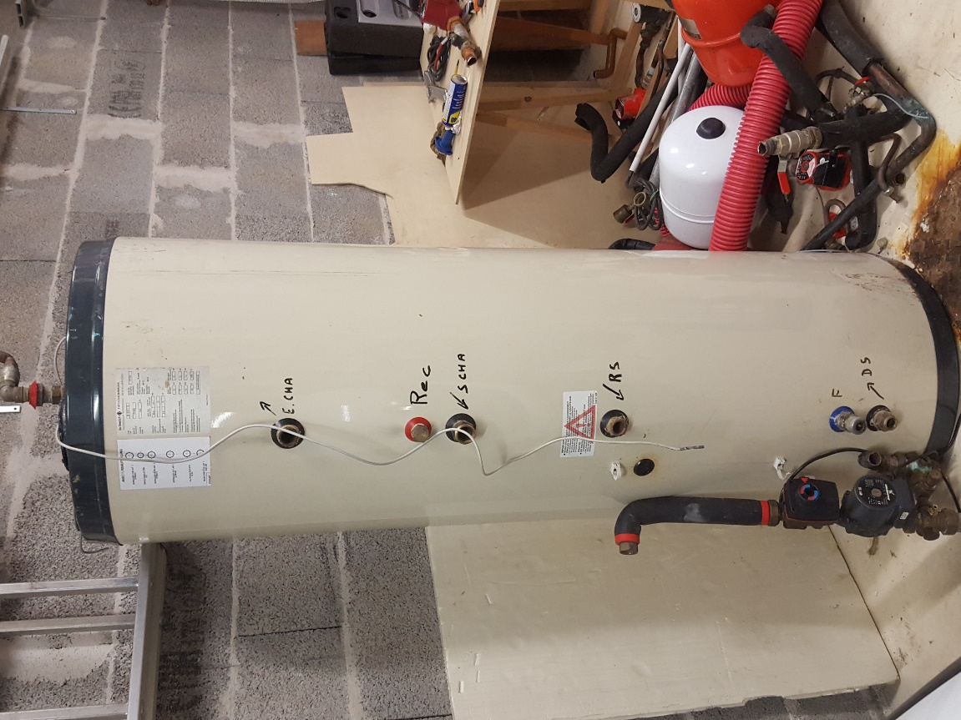
Ballon solaire De Dietrich, 2 échangeurs B300/2 avec son circulateur
Panneaux solaires 1,20m X 2,00m ext.

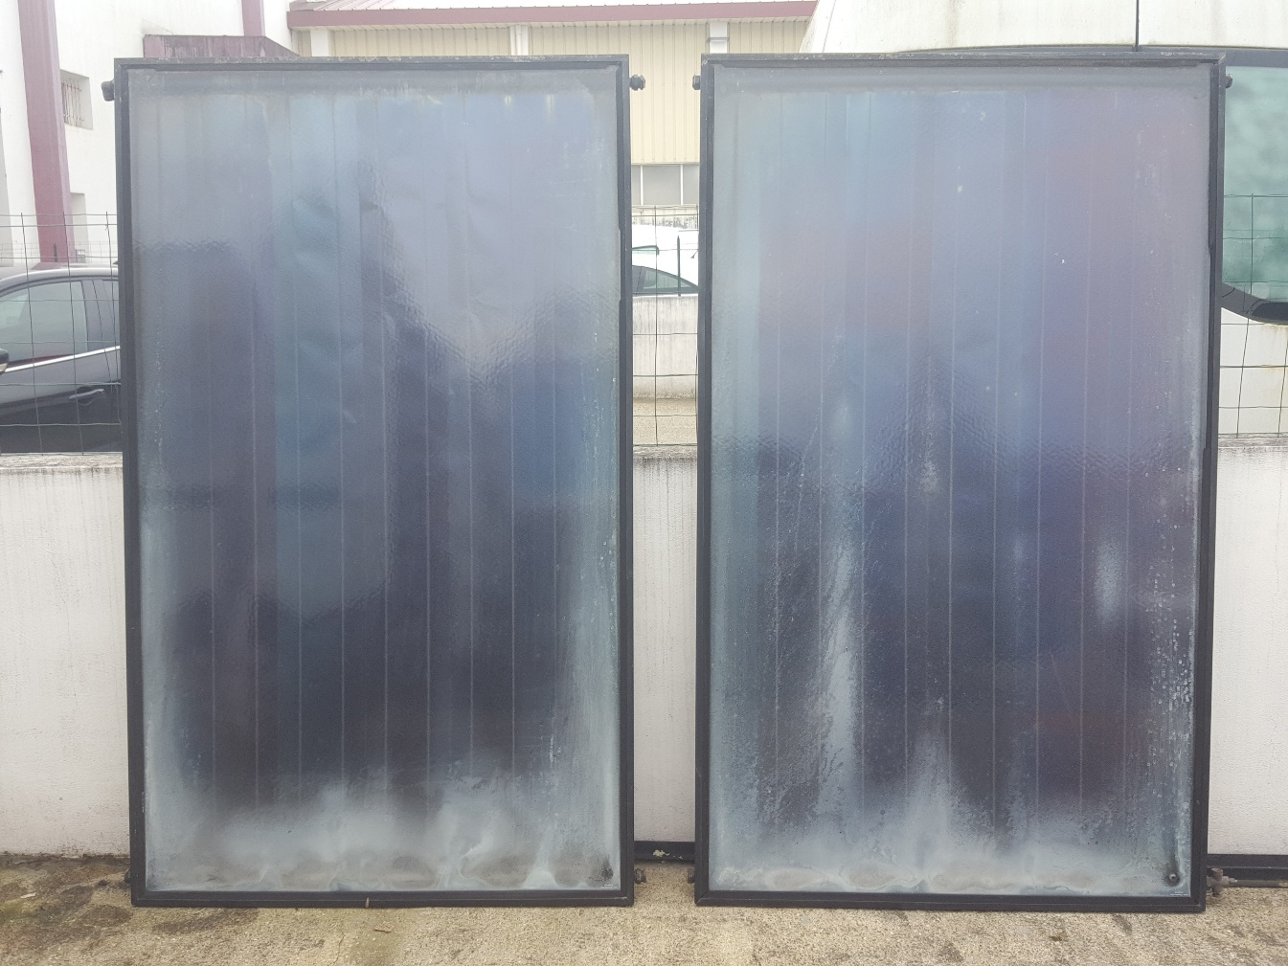
SCHEMA DE PRINCIPE :
Canne de stratification
Soupape
ECS

Vase
Ballon électrique 200 à 300 litres. Le thermostat est remplacé par une sonde PT 1000.La résistance est pilotée par un régulateur : consigne 40°C

Débitmètre
Résistance
T3
T2
T1

Ballon solaire De Dietrich B300 /2 avec 2 échangeurs.
Celui du haut alimenté en auto-vidange

Régulateur de température différentielle :
On trouve ce régulateur sur des sites de distribution électronique jusqu’à 19 Euros. Il remplit les mêmes fonctions que certains contrôleurs solaires du marché français, et même plus puisqu’il dispose d’une sortie relais pour commander une résistance électrique. Il coute environ 7 à 10 fois moins cher. Seule la partie graphique est absente, mais on peut lire les 2 températures, dont celle du ballon qui est affichée en permanence. Il est fourni avec ses 2 sondes de température.
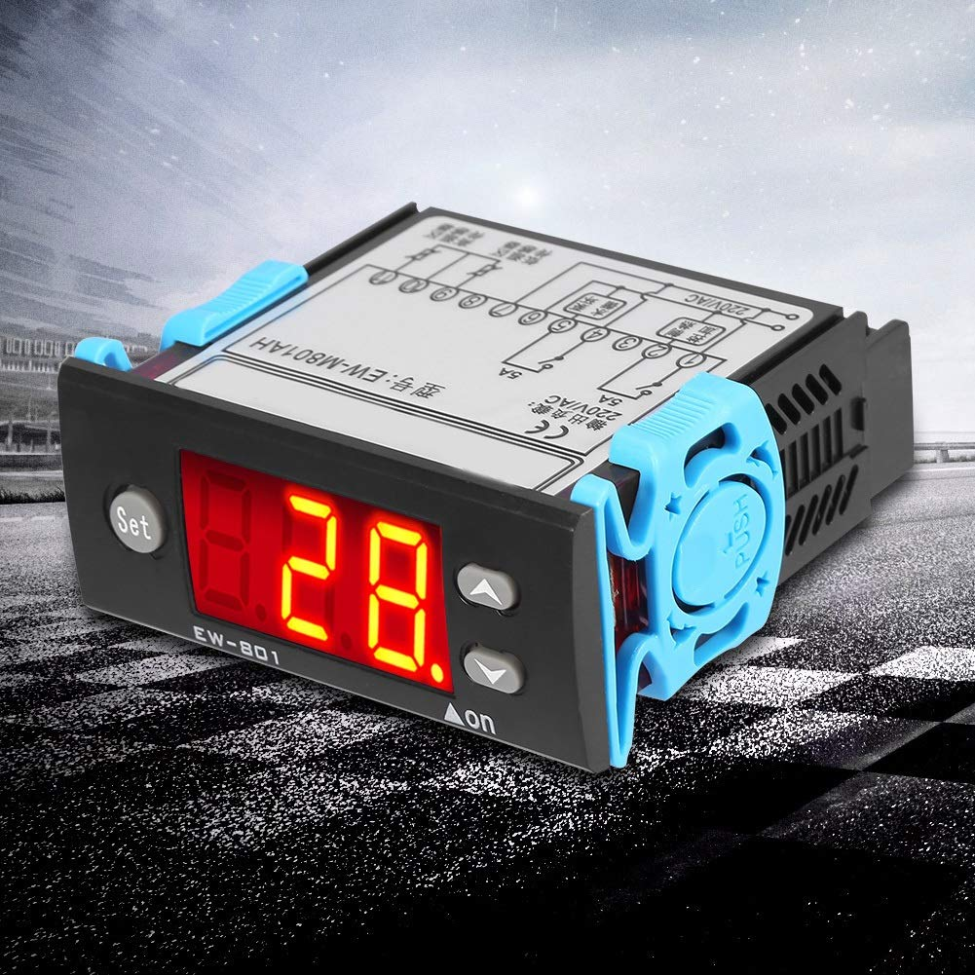
• (1) RÔLE: Le régulateur de température est utilisé dans les chauffe-eau solaires, les différences de température et les sorties de contrôle de température. Il dispose de deux commandes de sortie et la commande de différence de température est stable dans deux zones de température. Vous pouvez donc l'utiliser en toute confiance.
• (2) AUTOMATIQUE: lorsque la température atteint la valeur définie, le contrôleur de température exécute automatiquement le cycle de pompe à eau pour équilibrer la température dans les deux zones de température.
• (3) CHAUFFAGE: Un autre canal du régulateur de température contrôle la résistance électrique. Lorsque le chauffage solaire n'atteint pas la température définie, le système de commande électrique peut démarrer automatiquement et se réchauffer à la température définie, ce qui contrôlera le système de chauffage et maintiendra automatique

